**FACULDADE DE TECNOLOGIA SENAC GOIÁS**

**GESTÃO DE TÉCNOLOGIA DA INFORMAÇÃO ( V PERÍODO ) NOTURNO SENAC‐GO**



**ALESSANDRO MIGUEL MANSO**

**ALEXANDRE COSTA SANTOS**

**DEUSAIR WELLINGTON PEREIRA**

# Empreendedorismo

Relatório apresentado como requisito parcial para obtenção de aprovação na disciplina **Empreendedorismo** , na Faculdade de Tecnologia Senac Goiás. professor(a): **Itair Pereira da Silva**

GOIÂNIA,

06/2018

Sumario

Resumo......................................................................................................................................03

Pontos Chaves............................................................................................................................04

Ilustrações..................................................................................................................................05

Como Utilizar Model Canvas......................................................................................................05

Quadro Model Canvas................................................................................................................06

Bibliografia..................................................................................................................................07

RESUMO

O Business Model **Canvas** ou "Quadro de modelo de negócios" é uma ferramenta de gerenciamento estratégico, que permite desenvolver e esboçar modelos de negócio novos ou existentes. É um mapa visual pré-formatado contendo nove blocos do modelo de negócios.

Trata-se de uma representação visual de modelos de negócios novos ou que já estão em progresso que fornece uma visão holística e é especialmente útil para analisar e comparar o impacto que um aumento no investimento pode ter sobre os mais diversos setores da empresa.

Uma das vantagens dessa ferramenta é oferecer às pessoas uma linguagem comum através da qual elas podem avaliar processos tradicionais e encontrar espaço para inovar.

A ideia é ter um quadro em branco (canvas, em inglês) dividido em seções que garantem que o empreendedor tenha considerado todos os fatores importantes para determinar um modelo de negócios apropriado.

O canvas então serve como um guia que pode ser empregado para registrar e colocar ideias em ação dentro do âmbito empresarial – e você pode aprender a fazer um facilmente.

O Business Model Canvas é extremamente funcional aos profissionais de TI — sobretudo na apresentação de inovações, implantação de sistemas ou mudanças na infraestrutura de TI, alterações que exigem a ratificação da alta cúpula das empresas.

Ademais, ter um escopo bem definido das ações que serão realizadas evita os gaps de comunicação dentro da equipe, e reduz retrabalhos, custos operacionais desnecessários, entre outros percalços comuns nos times de desenvolvimento e operações.

* **Parcerias chave** ‐ São fornecedores e parceiros que contribuem com recursos matérias externas para movimentação do negócio da empresa.
* **Atividades chave –** Atividades imprescindível para se gerar uma proposta de valor.
* **Recursos chave –** São recursos indispensáveis para fazer os recursos chave acontecerem.
* **Proposta de valor‐** É o que seu negócio vai propor para o mercado e o que pode oferecer de valor aos clientes.
* **Relacionamento com o consumidor –**É como o seu negócio vai se relacionar com cada consumidor alvo. • **Canais –** É a forma que seu consumidor alvo recebe seu produto ou serviço.
* **Segmentos de clientes** – Que cliente alvo o negócio irá foca.
* **Custos** – São os recursos financeiros necessários dentro planejamento de valores captados, para estabelecer o surgimento e funcionamento do negócio.
* **Fontes de receita** – São receitas obtidas por meio de proposta de valor.

**Obs:** Todo processo do Model Canvas tem que algum momento se posicionar sempre um passo para trás para ter uma nova visão geral e dar diretrizes do modelo aplicado para se criar novas formas e posicionamentos de mudanças no mercado para adequar e se manter firme no negócio aprimorando-se constantemente a novos desafios do mercado atual.

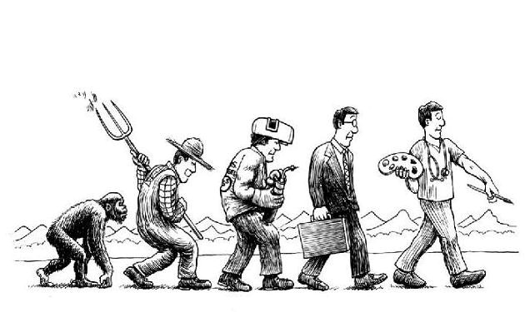

   

**Parcerias chaves** **Atividades chave** **Recursos chave** **Proposta de valor**



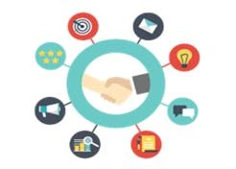

**Custos** **Relacionamento com o consumidor Canais Fontes de Receita**



**Segmentos de Clientes**

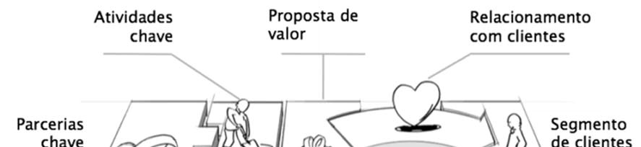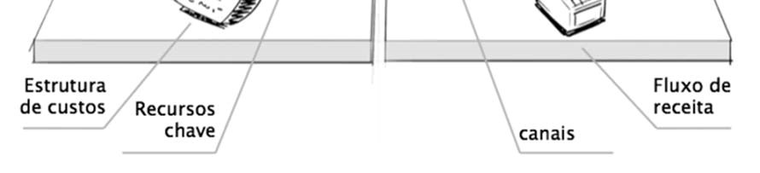

**Como utilizar o Model Canvas:**

É de grande utilidade para quem quer montar um plano de negócio, dentro da sua visão empreendedora, e não consegue ter uma dimensão do seu objetivo bem definido ainda na prática onde pode ser aplicado o modelo trazendo uma dimensão ampla e direcionada dos pontos mais importantes a serem abordados no negócio proposto direcionando fatores críticos e de riscos e moldando para uma estrutura consolidada e bem-sucedida.

Canvas – Modelo de Negócio ( Usa Músico loja virtual )

|  |  |  |  |  |  |  |
| --- | --- | --- | --- | --- | --- | --- |
| **Parcerias Chave**     * Músicos que compram   instrumentos e se arrependem da compra e querem desfazer ou trocare-lo por outro melhor  .     * Pais – que querem desfazer de instrumentos sem   utilização em casa dos  filhos     * Igrejas ( equipe de louvor que querem renovar seus   instrumentos )     * Escolas que tenham banda marcial e querem renovar seus instrumentos .      * Fabricantes de   instrumentos artesanais exclusivos que querem vender no custo em longa escala gerando receita a plataforma por percentual de volume de venda concretizado. | •  . | **Atividades Chave**    Captar fornecedores e clientes de instrumentos seminovos ou artesanais exclusivos , por valores menores e Destina-los a clientes em potencial com margem de lucro, por meio de venda ou percentual gerado por cada negócio e divulgação dentro do ambiente da loja virtual. | **Proposta de Valor**     * Instrumentos customizados.      * Prestação de serviço Manutenção e restauração em instrumentos musicais (Luthier).      * Venda de peças   aproveitadas de instrumentos sem recurso de manutenção .     * Comissão de divulgação e venda de instrumentos pelo site .      * Visita técnica a escolas, igrejas e outras entidades relacionadas com Segmento para manutenção preventiva dos instrumentos      * Preços acessíveis      * Designar novidades   de novos produtos usados pelo mercado da musica na loja. | | **Relacionamento com clientes**     * Bonificar cliente com acessórios com ou reparo ao seu instrumento por cada negócio concretizado indicado por ele.      * Workshops de apresentação de produtos demonstração de instrumentos novos no mercado .      * Palestras em escolas, igrejas e segmentos voltados para música de como cuidar preventivamente do seu instrumento | **Segmentos de Clientes**     * Músicos que querem adquirir ou trocar instrumentos com custo benefício      * Entidades que querem realizar manutenção ou substituição de instrumentos com custo menor aplicado no mercado geral .      * Músicos que querem   restaurar ou consertar seu instrumento de uso . |
|  | **Recursos Chave**    Pessoal capacitado para manutenção e restauração de instrumentos danificados .  Maquinários para restauração e manutenção de  instrumentos    Sistema de análise  classificação e teste de avarias em peças que podem ser aproveitadas em outros instrumentos  Clientes ou fornecedores que querem usar a plataforma para divulgar seu produto,gerando receita ao divulgador (loja virtual) | **Canais**     * Panfletos e cartões ilustrados com serviços oferecidos      * Rede sociais para divulgação da loja virtual e seus serviços oferecidos .      * Central coletora de produtos danificados por troca de acessórios sugerido após classificação e avaliação de   peças de peças aproveitáveis .    Entrega de produtos via correios e transportadoras com custo de frete ao cliente |
| **strutura de Custo**     * Custo de hospedagem da loja virtual * Custo com compra de maquinário para oficina * Custos com estrutura física da oficina * Internet , água , energia , aluguel e manutenção física do local . * Custo com fornecedores de acessórios e peças . * Custo com divulgação da loja virtual e serviços oferecidos . | | |  | **Fontes de Receita**     * Venda de serviços de manutenção em instrumentos * Comissão sobre venda de produtos divulgados na loja virtual * Comissão de divulgação de produtos e serviços oferecidos na loja virtual ➢ Divulgação de marcas de fornecedores na loja virtual . * Venda de peças e acessórios reaproveitáveis para outros instrumentos . | | |

**REFERÊNCIAS BIBLIOGRÁFICAS:**

### TODO MATERIAL DE ESTUDO APLICADO EM SALA DE AULA 5º MODULO

https://br.udacity.com/blog/post/modelo‐canvas https://analistamodelosdenegocios.com.br/o‐que‐e‐o‐business‐model‐canvas/